**小学语文学科名著阅读指导课程（六年级）**

**第三课《西江月·夜行黄沙道中》与辛弃疾**

亲爱的同学，下面就要参加挑战答题啦！预祝你挑战成功！

1.给加点字选择正确的读音（ ）

路转溪桥忽见

A.jiàn B.jiān C.xiàn D.xiǎn

答案：C

2.《西江月·夜行黄沙道中》是一首（ ）

A.绝句 B.律诗 C.词 D.诗歌

答案：C

3.下面读法正确的是（ ）

A.七八个/星天/外，两三点/雨山/前。

B.七八/个星/天外，两三/点雨/山前。

C.七八个星/天外，两三点雨/山前。

D.七八个/星天外，两三点/雨山前。

答案：C

4.请给加点字选择正确的解释（ ）

明月别枝惊鹊，清风半夜鸣蝉

A. 其他的树枝 B. 横斜的树枝 C.别的树枝 D.分别树枝

答案：B

5.下面加点字解释正确的是（ ）

路转溪桥忽见

A.同“现”，出现 B.看到 C.见面 D再见

答案：A

6. 辛弃疾是（   ）朝代的词人。

A.唐代   B.南宋 C.北宋 D.元代

答案：B

7. 关于辛弃疾的说法错误的是（ ） 。

A.辛弃疾是南宋词人。

B.辛弃疾一生为官，满腔抱负得以施展。

C.辛弃疾是一位爱国词人，写下许多爱国名作。

D.辛弃疾与苏轼合称“苏辛”。

答案：B

8.《西江月·夜行黄沙道中》所描绘的景物不包括（ ）。

A.江水 B.明月 C.稻花 D.星星

答案：A

9.《破阵子·为陈同甫赋壮词以寄之》抒发的辛弃疾情感中不包括（ ）

A.征战沙场的豪迈 B.保家卫国的自豪

C.壮志难酬的无奈 D.及时行乐的感叹

答案：D

10. 下面（ ）幅图描绘的是《西江月·夜行黄沙道中》展现的画面。

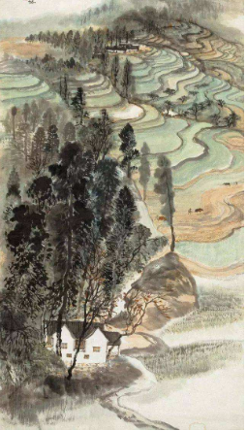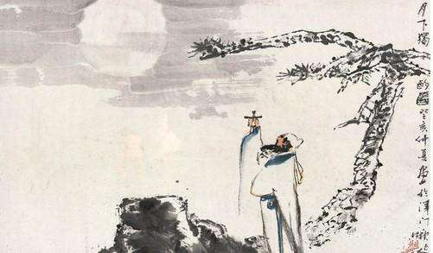

A B

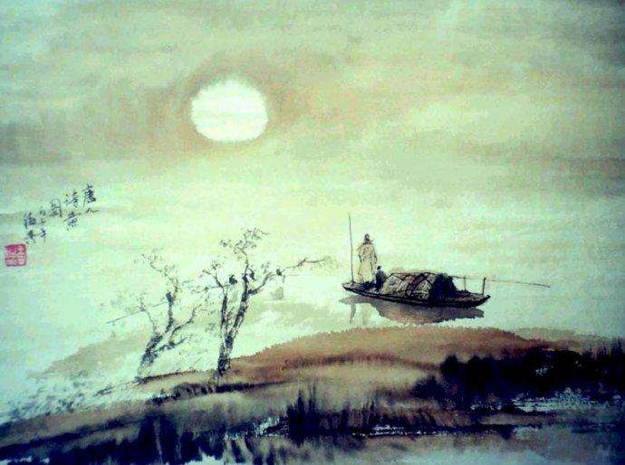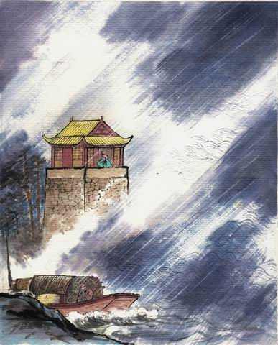

C D

答案：A

本次正确解答（ ）道题，恭喜挑战成功！